深 圳 大 学 实 验 报 告

课程名称： 算法设计与分析

实验名称： 排序算法性能与分析

学院： 计算机与软件学院
专业： 计算机科学与技术

报告人： 刘俊楠 学号：2017303010 班级： 01

同组人： 无

指导教师： 陆玉武

实验时间： 2021.3.10

实验报告提交时间： 2021.3.14

教务处制

一．实验目的
- 掌握选择排序、冒泡排序、合并排序、快速排序、插入排序算法原理
- 掌握不同排序算法时间效率的经验分析方法，验证理论分析与经验分析的一致性。
二．实验步骤与结果
2.1 问题描述
利用选择排序、冒泡排序、合并排序、快速排序、插入排序按照升序通过给大量样本进行排序，统计不同排序算法的时间效率与输入规模的关系。
  - 算法原理描述与核心伪代码
    - 选择排序
      - 算法原理描述
- 从数列最左边开始，对未排序数列进行遍历，找到比其小的数并交换位置，执行一遍后找到最小的数，并向右一格继续找第二小的数。
- 全部遍历一遍后就得到最后结果。
      - 核心伪代码
Select_sort(A)
for i=0 to A.length
for j=i+1 to A.length
if A[i]>A[j]
mid=A[i]
A[i]=A[j]
A[j]=mid

2.2.2 冒泡排序
2.2.2.1 算法原理描述
- 从未排序数列最左边开始，比较该位置右边是否比左边大，是则换位，否则不换。
② 如此循环遍历一遍，这样一次可以选择出一个最大的数。
③ 重复以上步骤，除了最后一个，随着循环进行，每次循环的数会越来越少，直到最后排序完成。
2.2.2.2 核心伪代码
Bubble_sort(A)
for i=0 to (A.length)-1
for j=0 to (A.length)-1-i
if A[j]>A[j+1]
mid=A[i]
A[j]=A[j+1]
A[j+1]=mid
2.2.3 插入排序
2.2.3.1 算法原理描述
① 从未排序数列第二个元素开始，向前面一一比对大小，若比该元素大，而更左边元素又比他小，则将该元素放在其之间。
② 运用上述方法完成一个循环，到最后一个元素完成时即可。
2.2.3.2 核心伪代码
Insert_sort(A)
for i=1 to A.length
aim=A[i]
for j=i-1 to 0
if aim<A[j]
A[j+1]=A[j]
else break
if aim!=A[i]
A[j+1]=aim
2.2.4 合并排序
2.2.4.1 算法原理描述
①运用递归将数组不断地二分，直到只剩一个元素为止。
②在最后一个二分所得数字进行排序，然后合并进入上一个二分步骤，与另一个元素进行排序。
③如此一直递归到最开始的时候，由于有两个数组没排序，各自将最左边元素比较，小的元素提取出来放到一个新数组。
④到后面会出现只剩一个数组，另一个数组没元素的情况，此时将剩下数组放入新数组，排序即完成
2.2.4.2 核心伪代码
Divide(A，left,right)
If left == right
Return
If left < right
mid=(left+right)/2
Divide(A,left,mid)
Divide(A,mid+1,right)
Combine(A,left,right)
Combine(A,left,right)
Left0=left
mid=(left+right)/2
midr=mid+1;
While left<=mid and k<=right
If A[left] < A[midr]
B[i++]=A[left++]
Else
B[i++]=A[left0++]
If left > mid
For midr to right
B[i++]=A[midr]
If midr>right
For left to mid
B[i++]=A[left]
For j=0 to A.length
A[left0++]=B[j]
2.2.5 快速排序
2.2.5.1 算法原理描述
① 先将第一个元素数值保存，将未排序数组的第一个元素当做排序目标，从最右边往前开始遍历，若有小于第一个元素的则替换，然后从左边开始遍历，找到比最右数值大的，然后进行替换。
② 安装上述操作一直循环，最后会指向中间或者超过中间，此时位置即为第一个元素的位置。
③ 重复上述操作，不断递归直到最后即可。
2.2.5.2 核心伪代码
Quick_sort(A,left,right)
If left<right
i=left
j=right
x=A[left]
while i<j and A[i]<A[j]
j--;
if A[j]<=A[i]
A[i++]=A[j]
while i<j and A[i]<A[j]
i++
if A[i]>=A[j]
A[j--]=A[i]
A[i]=x;
Quick_sort(A,left,i-1)
Quick_sort(A,i+1,right)

2.3 算法测试结果及效率分析
2.3.1 选择排序结果分析

数组长度 | 10000 | 20000 | 30000 | 40000 | 50000
排序方法
选择排序 | 14.65 | 60.55 | 144.95 | 244.3 | 391.4
表2.3.1.1

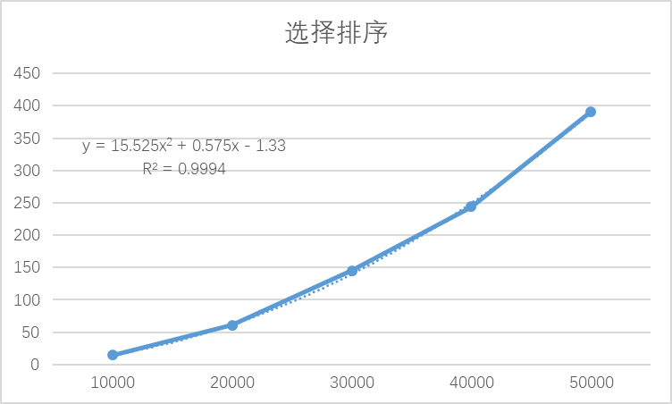
图2.3.1.1

2.3.1.1 算法复杂度理论分析：
每次循环分别比较N-1次，N-2次，N-3次，……，共比较的次数是 (N - 1) + (N - 2) + ... + 1。求和，得N（N-1）/ 2，其时间复杂度为 O(N²)。
      - 结果分析：
图2.3.1.2中使用2阶多项式函数拟合，可决系数R^2高达0.9994，表明实测值和理论分析的变化趋势几乎相同。
2.3.2 冒泡排序结果分析

数组长度  排序方法 | 10000 | 20000 | 30000 | 40000 | 50000
冒泡排序 | 12.75 | 58.45 | 138.8 | 246.9 | 389.05

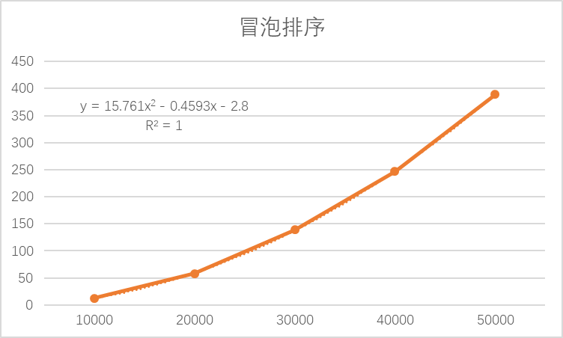
图2.3.2.2
2.3.2.1算法复杂度理论分析：
若不考虑优化的情况，则外层循环执行 N - 1次，内层循环最多的时候执行N次，最少的时候执行1次，平均执行 (N+1)/2次，一共执行 (N - 1)(N + 1) / 2 = (N^2 - 1)/2次，故复杂度为O(N^2)。

2.3.2.2结果分析：
图2.3.2.2中使用2阶多项式函数拟合，可决系数R^2高达1，表明实测值和理论分析的变化趋势完全相同。

2.3.3 插入排序结果分析
数组长度  排序方法 | 10000 | 20000 | 30000 | 40000 | 50000
插入排序 | 5.2 | 15.75 | 39.45 | 65.95 | 109.8

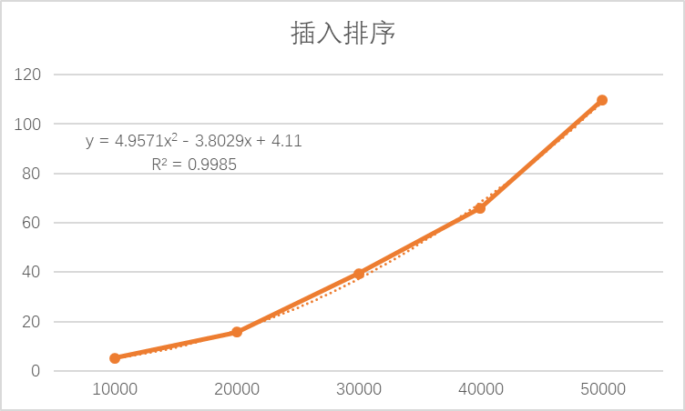

图2.3.3.1
2.3.3.1算法复杂度理论分析：
最优的情况：当待排序数组完全有序时，只需当前数跟后一位数比较一次即可，一共需要要比较N-1次，时间复杂度：O(N)
最坏的情况：待排序数组是逆序的，此时需要比较总次数为1+2+3+…+N-1的求和，所以，插入排序最坏情况下的时间复杂度：O(N²)
现实情况往往是最优与最坏情况取平均，A[1..j-1]中的一半元素小于A[j]，一半元素大于A[j],故平均时间复杂度依然为O(N²)

2.3.3.2结果分析：
图2.3.3.1中使用2阶多项式函数拟合，可决系数R^2高达0.9985，表明实测值和理论分析的变化趋势几乎相同。
2.3.4 合并排序结果分析
数组长度 | 10000 | 20000 | 30000 | 40000 | 50000
排序方法
合并排序 | 0.1 | 0.15 | 0.3 | 0.35 | 0.6
log10(t) | -1 | -0.82391 | -0.52288 | -0.45593 | -0.22185
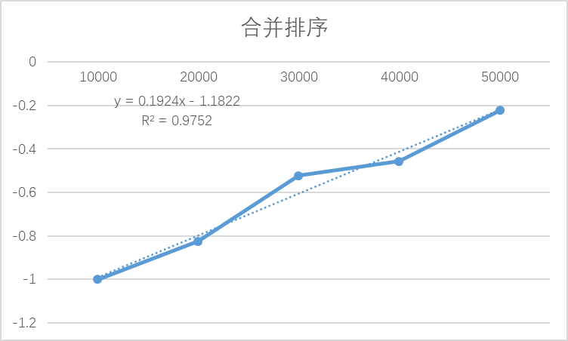
2.3.4.1算法复杂度理论分析：
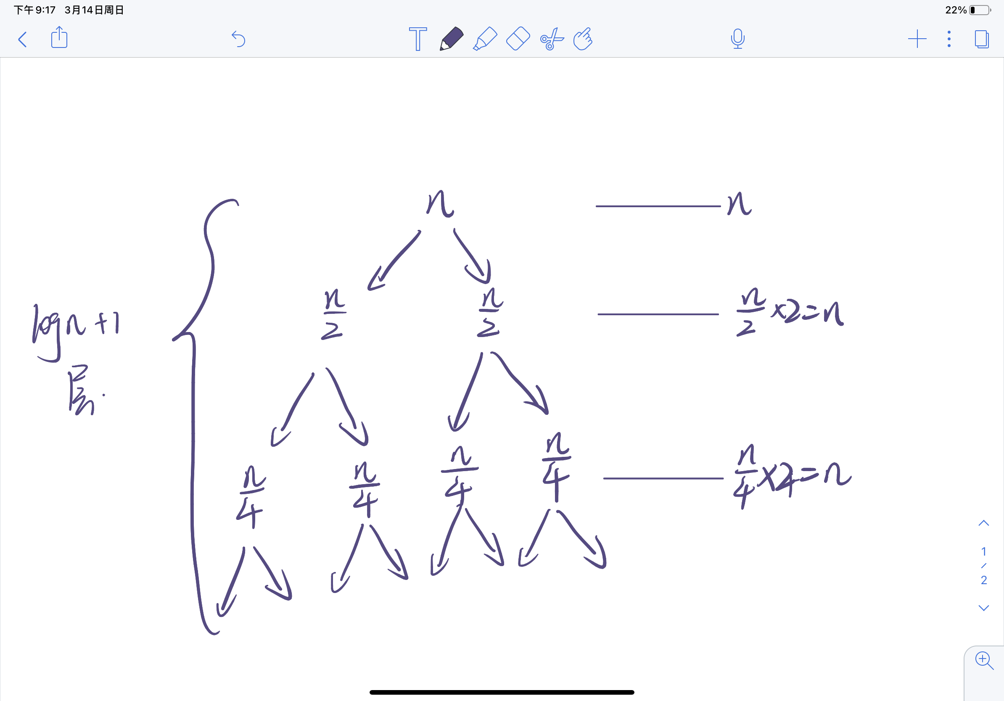
从这个递归树可以看出，第一层时间复杂度为O(n)，第二层时间复杂度为O（n/2+n/2）=O（n），不难发现往下每层代价均为n。共有[log₁₀n]+1层,故总的时间代价为n*(log₁₀n+1)，时间复杂度是O(nlog₁₀n)
2.3.4.2结果分析：
从图中可以看出对于5万以内的数据，归并排序可在一秒之内，而曲线存在波动，推测是因为对于归并排序来说，万级数据规模太小，运行时间太短，导致数据量变化对实验结果影响没有实验环境带来的扰动大，所以对实验环境带来的扰动非常敏感。
2.3.5 快速排序结果分析

数组长度 | 10000 | 20000 | 30000 | 40000 | 50000
排序方法
合并排序 | 0.1 | 0.25 | 0.55 | 0.9 | 1
log10(t) | -1 | -0.60206 | -0.25964 | -0.04576 | 0
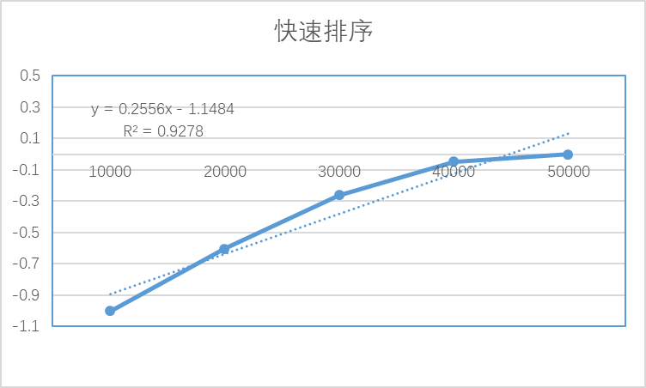
2.3.5.1算法复杂度理论分析：
在最优情况下，左子树和右边子树严格二分，递归树的深度为log₂n + 1，即仅需递归log₂n次，需要时间为T（n）。此时分析过程与归并排序相同，时间复杂度为O(nlog₁₀n)
在最坏的情况下，待排序的序列为正序或者逆序，递归树为长为n的直线。所以需要递归n‐1次，每次比较次数为N - 1次，N-2次，N-3次，……，共比较的次数是 (N - 1) + (N - 2) + ... + 1。求和，得N（N-1） / 2，其时间复杂度为 O(N²)。
易知，平均的情况时间复杂度为O（nlog₁₀n）
2.3.5.2结果分析：
和归并排序情况一样，曲线存在波动，推测是由于数据规模太小，运行时间太短，当数据比较小时即使偏差很小表现出来的误差还是很大，对实验环境带来的扰动非常敏感。推测原因是快排本身对数据的起始排列顺序等因素很敏感，有时可能遇到递归树失衡的情况。
在代码中分别以t=10000 20000 30000 40000 50000 随机产生相应数量的数字元素，并对各种算法进行测试，得到如下运行时间表：
表2.3.1.1 各个算法运行时间表（ms）
t\ms | 冒泡排序 | 选择排序 | 插入排序 | 快速排序 | 合并排序
10000 | 12.75 | 14.65 | 5.2 | 0.1 | 0.1
20000 | 58.45 | 60.55 | 15.75 | 0.25 | 0.15
30000 | 138.8 | 144.95 | 39.45 | 0.55 | 0.3
40000 | 246.9 | 244.3 | 65.95 | 0.9 | 0.35
50000 | 389.05 | 391.4 | 109.8 | 1 | 0.6
由表2.3.1.1 可作出效率曲线图如下：
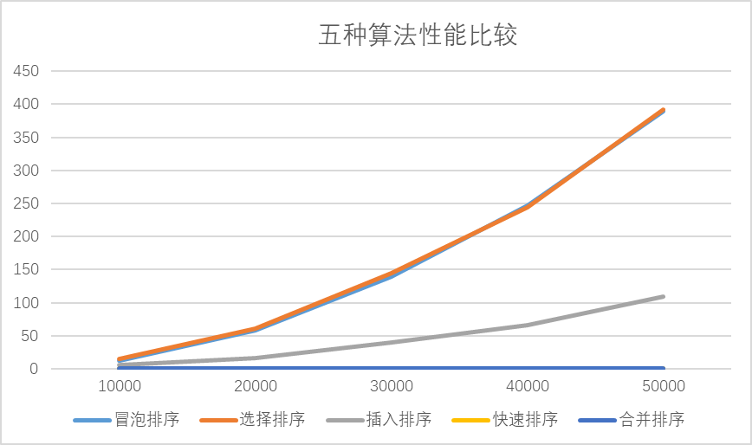

三．实验心得
通过本次实验，加深了我对排序算法的认识，学习了快速排序、合并排序、插入排序等新的排序方法，同时也学习了通过理论和实测分析算法的时间效率，验证了理论分析与经验分析的一致性。
同时，在进行算法设计中，对于随机数来说，在计算机中没有可以生成完全随机数的方法，在使用rand（）函数进行取数时，如果数目想等的话，取出来的数就是相同的，导致20次不同数据的排序计算要求就达不到，所以提前了解rand函数的机制很重要。

指导教师批阅意见：

成绩评定：

指导教师签字：
年 月 日

备注：

注：1、报告内的项目或内容设置，可根据实际情况加以调整和补充。
2、教师批改学生实验报告时间应在学生提交实验报告时间后10日内。

